UGO BEMBEN 2022

Initiation WireShark

1)

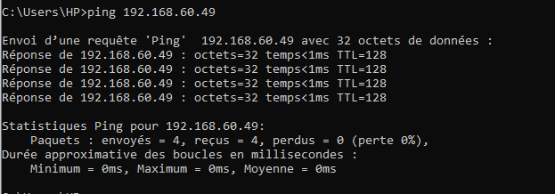

3)

Déterminez : L’adresse MAC source et destinataire,

L’adresse IP source et destinataire : Destinataire ; c4:34:6b:5d:36:c5 Source : a0:48:1c:98:0e:8f

Le Time To Live : 128

Le numéro de trame : 68347

La taille de la trame0 : 74 byte

La taille des données : 592 bits

Le code type ICMP : Protocol: ICMP (1)

4)

Le ping ne fonctionne pas mais quand on change le masque le ping fonctionne entre les deux machine

Quand on change le mask on bascule sur une ip de classe b ce qui elargie la capture de la tram car il a plus d’ip possible avec une addresse de classe B

5-Analyse du protocole http et https Faites une capture des protocoles http et https et effectuez-en l’analyse. Cela nous permettra, dans un premier temps, d’analyser le trafic vers le web. Vous pouvez utiliser le site web du moodle pour le http : www.btssio.fr

